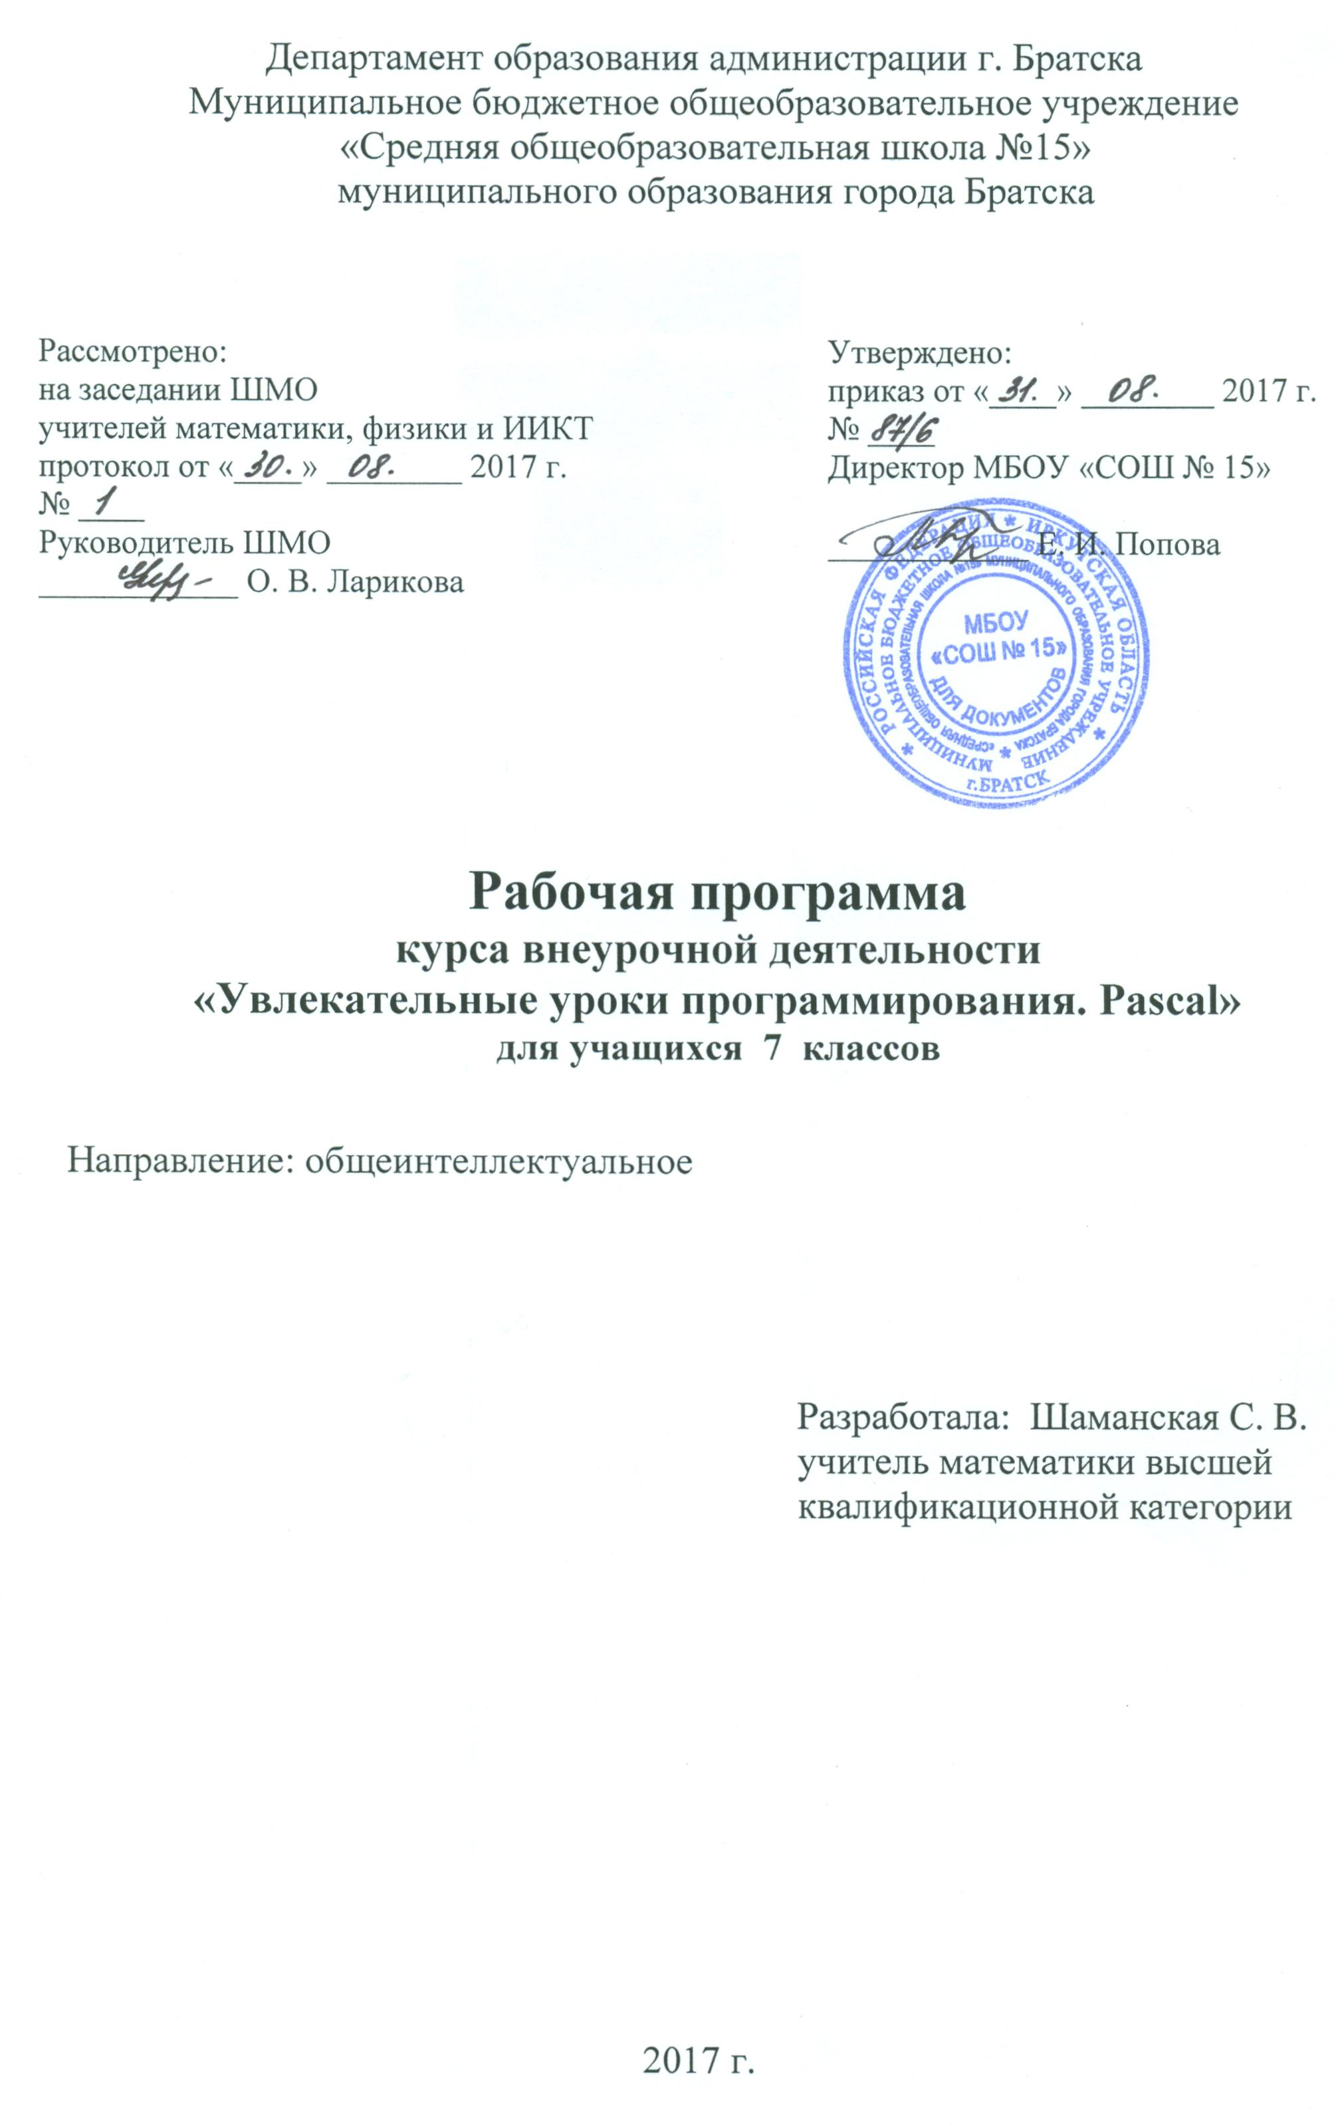
ПЛАНИРУЕМЫЕ ПРЕДМЕТНЫЕ РЕЗУЛЬТАТЫ

В рамках курса «Увлекательные уроки программирования. Pascal» учащиеся овладевают следующими знаниями, умениями и способами деятельности:
- умеют составлять алгоритмы для решения задач;
- умеют реализовывать алгоритмы на компьютере в виде программ, написанных на языке Pascal;
- владеют основными навыками программирования на языке Pascal;
- умеют отлаживать и тестировать программы, написанные на языке Pascal.
СОДЕРЖАНИЕ ПРОГРАММЫ

Раздел 1. Основы алгоритмизации
Учащиеся должны знать/понимать:
- понятие алгоритма;
- понятие исполнителя;
- назначение и основные команды среды исполнителя;
- типы алгоритмов;
- свойства алгоритма;
- язык блок-схем.
Учащиеся должны уметь:
- составлять несложные алгоритмы для исполнителя;
- записывать алгоритм разными способами;
- определять исполнителя алгоритма.
Алгоритмы. Способы записи алгоритма. Исполнители алгоритмов. Типы алгоритмов: вспомогательные, циклические, разветвляющиеся. Определение и свойства алгоритма.
Практическая работа: создание различных алгоритмов для исполнителя Кенгурёнок. Уроки интерактивного электронного учебника:
- урок 1 «Кубики, ступеньки, или Знакомство с исполнителем»;
- урок 2 «Тетрадь в линеечку, или Циклический алгоритм»;
- урок 3 «Умный в гору не пойдёт, или Ветвление»;
- урок 4 «Независимое расследование, или Что же такое алгоритм».
Раздел 2. Знакомство с Pascal
Тема 2.1. Структура программы на языке Pascal
Учащиеся должны знать/понимать:
- назначение и основные команды среды разработки;
- общую структуру программы;
- назначение и виды оператора вывода.
Учащиеся должны уметь:
- пользоваться интерфейсом среды программирования Borland/Turbo Pascal или Free Pascal;
- использовать команды редактора;
- составлять и запускать программы;
- организовывать вывод данных.
Язык программирования Pascal и его характерные особенности. Структура программы на языке Pascal. Простейшая программа. Среды разработки. Элементы языка Pascal. Создание и исполнение программ в среде разработки. Операторы вывода Write и WriteLn.
Практическая работа: создание, сохранение, запуск простейшей программы в среде разработки. Урок 5 интерактивного электронного учебника «Hello, World! или Знакомство с Pascal».
Тема 2.2. Числовые типы данных
Учащиеся должны знать/понимать:
- понятие типа данных;
- целые, вещественные типы данных и операции над ними;
- понятие переменной;
- оператор присваивания;
- назначение и виды оператора ввода.
Учащиеся должны уметь:
- определять тип числовых данных;
- объявлять необходимые переменные;
- записывать арифметические выражения.
Переменные. Типы данных в языке Pascal. Простые типы данных. Целые и вещественные типы. Значения. Оператор присваивания. Операции, допустимые с переменными и значениями целого и вещественного типа.
Практическая работа: составление вычислительных программ. Уроки интерактивного электронного учебника:
- урок 6 «Посчитаем, или Типы данных»;
- урок 7 «Решаем уравнения, или Вычисления в программе».
Тема 2.3. Подпрограммы
Учащиеся должны знать/понимать:
- назначение подпрограмм;
- отличия процедур и функций;
- понятие формальных и фактических параметров.
Учащиеся должны уметь:
- объявлять процедуры и функции в программе Pascal;
- вызывать подпрограммы из основной программы.
Подпрограмма. Процедуры и функции. Параметры, формальные и фактические параметры.
Практическая работа: создание программ с использованием различных видов подпрограмм. Урок 8 интерактивного электронного учебника «И снова уравнение, или Подпрограммы».
Тема 2.4. Использование графического модуля
Учащиеся должны знать/понимать:
- понятие модуля;
- назначение и возможности графического модуля.
Учащиеся должны уметь:
- подключить графический модуль;
- инициализировать графический режим;
- использовать графические примитивы.
Модули. Модуль Graph, назначение и возможности. Графический экран (режим). Основные графические примитивы. Управление цветом. Штриховка.
Практическая работа: создание графических программ. Уроки интерактивного электронного учебника:
- урок 9 «Нарисуем — будем жить, или Графический модуль»;
- урок 10 «Белокрылые лошадки, или Относительные координаты».
Контрольная работа № 1.
Раздел 3. Основные алгоритмические конструкции
Тема 3.1. Циклы
Учащиеся должны знать/понимать:
- понятие и назначение цикла;
- цикл со счётчиком;
- циклы с условием;
- понятие генератора случайных чисел;
- понятие символьного типа;
- назначение и возможности модуля CRT;
- понятие кода клавиши, расширенного кода клавиши.
Учащиеся должны уметь:
- использовать все виды циклов для повторения блока действий в программе;
- определять оптимальный вид оператора цикла для решения поставленной задачи;
- использовать генератор случайных чисел;
- использовать символьные переменные и константы;
- принимать коды и расширенные коды клавиш: символьных и служебных.
Цикл. Цикл со счётчиком. Цикл с предусловием и цикл с постусловием. Генератор случайных чисел. Символьный тип данных Использование возможностей модуля CRT для приёма и обработки сигналов клавиш.
Практическая работа: создание программ, использующих разные виды циклов. Уроки интерактивного электронного учебника:
- урок 11 «И получилась звёздная дорога, или Цикл с параметром»;
- урок 15 «Змейкой петляет в ущелье дорога, или Цикл repeat-until»;
- урок 16 «Алгоритм Евклида, или Сравниваем циклы».
Тема 3.2. Условный оператор. Оператор выбора
Учащиеся должны знать/понимать:
- понятие и назначение условного оператора;
- назначение оператора выбора;
- алгоритм поиска максимального/минимального элемента;
- логические выражения;
- способы тестирования программ.
Учащиеся должны уметь:
- использовать условный оператор, оператор выбора при составлении программ;
- осуществлять выбор типа условного оператора/оператора выбора для оптимального решения поставленной задачи;
- составлять сложные логические выражения;
- использовать алгоритм поиска максимального/минимального элемента последовательности;
- составлять тестовую таблицу, тестировать готовую программу.
Условный оператор. Полная и неполная формы условного опера-
тора. Оператор выбора. Алгоритм поиска максимального/минимального элемента последовательности. Тестирование готовой программы.
Практическая работа: создание программ, использующих алгоритмы ветвления. Уроки интерактивного электронного учебника:
- урок 12 «С неба звёздочку достану, или Условный оператор»;
- урок 13 «Самый высокий, или Полная форма условного оператора»;
- урок 14 «Ти ж мене пидманула, или Оператор выбора».
Тема 3.3. Средства отладки программ
Учащиеся должны знать/понимать:
- механизм отладки;
- возможности отслеживания значений переменных;
- способы пошагового выполнения программы;
- метод дихотомии.
Учащиеся должны уметь:
- вывести в окно отладки имена переменных;
- произвести пошаговое выполнение программы;
- тестировать программу, выявлять и исправлять ошибки;
- находить корни произвольных уравнений методом дихотомии.
Отладка. Окно Watches. Пошаговое выполнение программы. Алгоритм обмена значений двух переменных. Поиск корней уравнения методом дихотомии.
Практическая работа: отладка программы, поиск логических ошибок. Уроки интерактивного электронного учебника:
- урок 17 «Ты — мне, я — тебе, или Работа с отладчиком»;
- урок 18 «Всё поделим пополам, или Метод дихотомии».
Тема 3.4. Константы
Учащиеся должны знать/понимать:
- понятие константы;
- принципы преобразования экранных координат.
Учащиеся должны уметь:
- объявить константу, использовать её значение в программе;
- строить график произвольной функции в заданном масштабе и расположении.
Константы. Объявление константы. Использование константы
в программе.
Преобразования экранных координат. Построение графика функции.
Практическая работа: создание программы для построения графика функции.
урок 19 интерактивного электронного учебника «Преобразования экранных координат, или Константы».
Тема 3.5. Компьютерная анимация
Учащиеся должны знать/понимать:
- принципы компьютерной анимации;
- назначение и отличия функций ReadKey и KeyPressed.
Учащиеся должны уметь:
- реализовать несложное движение объектов на экране, в том числе и с переменной формой.
Компьютерная анимация. Передвижение объекта по заданной траектории. Передвижение объекта с изменяющейся формой.
Операции инкремента и декремента, их преимущества перед оператором присваивания.
Организация задержки в программе с помощью процедуры delay.
Практическая работа: создание программ, реализующих передвижение объекта по экрану. Уроки интерактивного электронного учебника:
- урок 20 «Мой весёлый звонкий мяч, или Анимация»;
- урок 21 «Про маленькую гордую гусеницу, или Покадровая анимация».
Контрольная работа № 2.
Раздел 4. Структурированные типы данных
Тема 4.1. Массивы
Учащиеся должны знать/понимать:
- понятие массива;
- понятие двумерного массива как массива массивов;
- способы поиска максимального/минимального элемента массива;
- способы сортировки — сортировка выбором и пузырьковая.
Учащиеся должны уметь:
- объявлять одномерные и двумерные массивы;
- использовать массивы для хранения данных в программе;
- осуществлять поиск максимального/минимального элемента в одномерном массиве;
- производить сортировку одномерного массива одним из двух способов: сортировкой выбором или пузырьковой сортировкой.
Массив. Одномерный массив. Двумерный массив. Объявление массивов. Обработка массивов: поиск элемента по заданным признакам, заполнение массива, вывод массива на экран.
Сортировка массива. Сортировка выбором. Пузырьковая сортировка.
Практическая работа: создание и обработка массивов. Уроки интерактивного электронного учебника:
- урок 22 «Угол падения… или Массивы»;
- урок 23 «Самый большой, или Двумерные массивы»;
- урок 24 «От заката до восхода, или Сортировка».
Тема 4.2. Типизированные константы
Учащиеся должны знать/понимать:
- понятие типизированной константы;
- область применения типизированных констант;
- отличие типизированных констант от переменных и от констант;
- принципы передвижения рисованного объекта по экрану без следа.
Учащиеся должны уметь:
- объявлять типизированные константы;
- использовать массив-буфер для сохранения области экрана при передвижении объекта по экрану.
Типизированные константы. Алгоритм передвижения объекта по экрану без оставления следа. Использование битового образа для хранения образа объекта. Использование массива-буфера для хранения области экрана.
Практическая работа: создание программы, реализующей передвижение объекта по экрану.
Урок 25 интерактивного электронного учебника «Какой ты за собой оставишь след, или Типизированные константы».
Тема 4.3. Строковый тип данных
Учащиеся должны знать/понимать:
- строковый тип данных;
- понятие строк как массива символов;
- допустимые действия над строковыми данными.
Учащиеся должны уметь:
- объявлять и использовать в программе величины строкового типа;
- использовать стандартные процедуры и функции обработки строк.
Строковый тип данных. Строки как массив символов. Стандартные строковые процедуры и функции.
Практическая работа: обработка данных строкового типа. Уроки интерактивного электронного учебника:
- урок 26 «Разговор с попугаем, или Строковый тип данных»;
- урок 27 «Шоу бегущих строк, или Этюды об одном типе данных».
Тема 4.4. Записи
Учащиеся должны знать/понимать:
- понятие типа «запись»;
- понятия «поле», «запись»;
- область применения типа «запись»;
- понятие пользовательского типа.
Учащиеся должны уметь:
- создавать пользовательский тип;
- использовать записи для хранения базы данных.
Тип record. Пользовательские типы данных. Поля записи. Поле-массив. Поле-запись. Массив записей. Заполнение массива записей. Вывод значения записи на экран.
Практическая работа: Заполнение «базы данных» с использованием типа record. Урок 28 интерактивного электронного учебника «Живут студенты весело, или Записи».
Тема 4.5. Файловый тип данных
Учащиеся должны знать/понимать:
- понятие файлового типа;
- отличия и область применения типизированных и текстовых файловых типов;
- порядок работы с данными файлового типа.
Учащиеся должны уметь:
- определить оптимальный тип файловых данных для решения конкретной задачи;
- ассоциировать файловую переменную с файлом на диске;
- открыть файл для чтения или записи;
- записать/прочитать информацию из файла.
Файловый тип данных. Типизированные файлы. Текстовые файлы.
Практическая работа: создание программ, позволяющих хранить данные на диске. Уроки интерактивного электронного учебника:
- урок 29 «Заметка на память, или Типизированные файлы»;
- урок 30 «Графический редактор, или Работа с текстовыми
- файлами»;
- урок 31 «Текстовый редактор, или Работа с текстом на экране».
Контрольная работа № 3.
КАЛЕНДАРНО – ТЕМАТИЧЕСКОЕ ПЛАНИРОВАНИЕ
№п./п | Тема урока | Дата | Примечание
 | Основы алгоритмизации | 09.09
 | Основы алгоритмизации | 09.09
 | Основы алгоритмизации | 16.09
 | Основы алгоритмизации | 16.09
 | Основы алгоритмизации | 23.09
 | Основы алгоритмизации | 23.09
 | Основы алгоритмизации | 30.09
 | Структура программы на языке Pascal | 30.09
 | Структура программы на языке Pascal | 07.10
 | Числовые типы данных | 07.10
 | Числовые типы данных | 14.10
 | Числовые типы данных | 14.10
 | Числовые типы данных | 21.10
 | Подпрограммы | 21.10
 | Подпрограммы | 28.10
 | Использование графического модуля | 28.10
 | Использование графического модуля | 11.11
 | Использование графического модуля | 11.11
 | Использование графического модуля | 18.11
 | Контрольная работа № 1 | 18.11
 | Контрольная работа № 1 | 25.11
 | Циклы | 25.11
 | Циклы | 02.12
 | Циклы | 02.12
 | Циклы | 09.12
 | Циклы | 09.12
 | Циклы | 16.12
 | Условный оператор. Оператор выбора | 16.12
 | Условный оператор. Оператор выбора | 23.12
 | Условный оператор. Оператор выбора | 23.12
 | Условный оператор. Оператор выбора | 30.12
 | Условный оператор. Оператор выбора | 30.12
 | Условный оператор. Оператор выбора | 20.01
 | Средства отладки программ | 20.01
 | Средства отладки программ | 27.01
 | Средства отладки программ | 27.01
 | Средства отладки программ | 03.02
 | Константы | 03.02
 | Константы | 10.02
 | Компьютерная анимация | 10.02
 | Компьютерная анимация | 17.02
 | Компьютерная анимация | 17.02
 | Компьютерная анимация | 24.02
 | Контрольная работа № 2 | 24.02
 | Контрольная работа № 2 | 03.03
 | Массивы | 03.03
 | Массивы | 10.03
 | Массивы | 10.03
 | Массивы | 17.03
 | Массивы | 17.03
 | Массивы | 31.03
 | Типизированные константы | 31.03
 | Типизированные константы | 07.04
 | Строковый тип данных | 07.04
 | Строковый тип данных | 14.04
 | Строковый тип данных | 14.04
 | Строковый тип данных | 21.04
 | Записи | 21.04
 | Записи | 05.05
 | Файловый тип данных | 05.05
 | Файловый тип данных | 12.05
 | Файловый тип данных | 12.05
 | Файловый тип данных | 19.05
 | Файловый тип данных | 19.05
 | Контрольная работа № 3 | 26.05
 | Экзамен | 26.05
Лист корректировки рабочей программы

